Додаток 2
до Правил метеорологічного забезпечення польотів державної авіації України
(підпункт 8 пункту 4 глави 2 розділу ІІ)

ЗАТВЕРДЖУЮ
Командир _____________________________
(авіаційна частина)
________________________________________
(військове звання, підпис, прізвище, ініціали)
“___” ______________20 __ р.

СХЕМА ОРІЄНТИРІВ
для візуального визначення горизонтальної видимості
з командно-диспетчерського пункту вдень
(типова)

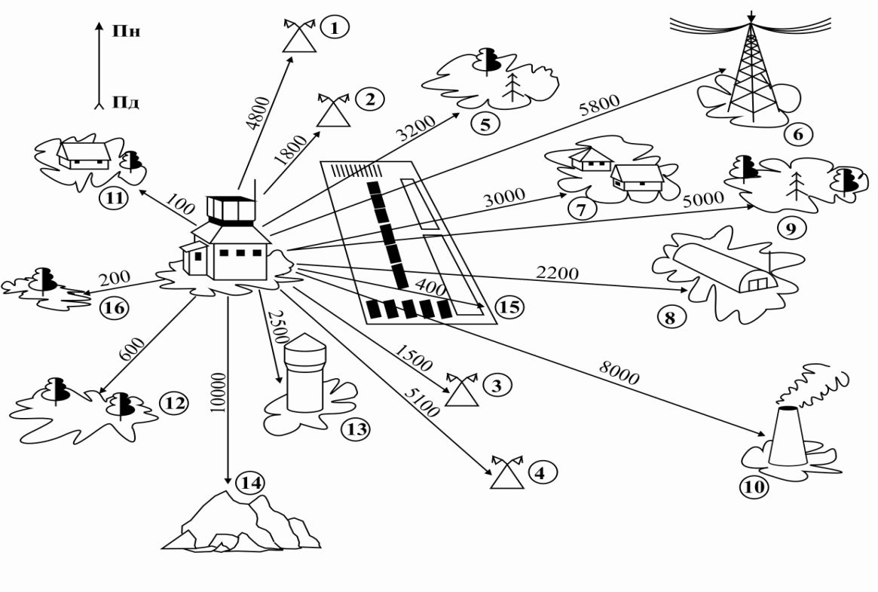

Продовження додатка 2

№ орієнтира | Найменування орієнтира | Відстань  до орієнтира (метри) | Азимут орієнтира  (градуси) | Колір  орієнтира | Фон, на який  проектується орієнтир
1 | Споруда БПРМ | 4800 | 5 | Сірий | Небо
2 | Споруда ДПРМ | 1800 | 15 | Сірий | Небо
3 | Споруда БПРМ | 1500 | 135 | Сірий | Небо
4 | Споруда ДПРМ | 5100 | 150 | Сірий | Небо
5 | Узлісся | 3200 | 30 | Зелений | Небо
6 | Опора ЛЕП | 5800 | 45 | Чорний | Небо
7 | Село | 3000 | 60 | Сірий | Небо
8 | Ангар | 2200 | 95 | Сірий | Небо
9 | Узлісся | 5000 | 70 | Зелений | Небо
10 | Труба | 8000 | 120 | Червоний | Небо
11 | Будинок | 100 | 320 | Сірий | Небо
12 | Узлісся | 600 | 220 | Зелений | Небо
13 | Водокачка | 2500 | 170 | Червоний | Небо
14 | Гора | 10000 | 185 | Зелений | Небо
15 | Руліжна доріжка | 400 | 110 | Сірий | Небо
16 | Окреме дерево | 200 | 250 | Зелений | Небо

Начальник метеорологічної служби (групи)___________________________________
(авіаційна частина)
______________________________________________________________________________________________________
(військове звання, підпис, прізвище, ініціали)

